SENARYO BAŞLIĞI
Çevre Devriyesi

KONU
Çevre Koruma/Teknoloji/Programlama

1. SENARYO KÜNYESİ
1.1 Senaryo Başlığı
Çevre Devriyesi

1.2 Hedef Öğrenen Kitlesi
Ortaokul 7-8. sınıflar
Öğretim Kademesi: Ortaokul
Tematik Alan: Algoritmalar, Bilgisayar Sistemleri ve Programlama
Konu / Alt Konular: Programlama araçlarıyla problem çözme, robot programlama ve otomasyon
Beklenen Öğrenme Çıktıları
Ders sonunda öğrencilerin:

- Çeşitli sensörlerin işlevlerini ve otomasyon ile çevre projelerindeki kullanım alanlarını tanıyabilmesi,
- Basit mantıksal yapılar (if, repeat, and) kullanarak görsel programlama ortamında robotik cihazlar tasarlayabilmesi, bu cihazları birleştirebilmesi ve programlayabilmesi,
- Işık, ses ve ultrason sensörlerinden gerçek ortamda veri toplayıp analiz edebilmesi,
- Doğal bir alanda hareket eden bir robotla engelden kaçınma tekniklerini uygulayabilmesi,
- Teknolojinin çevreyi izleme ve korumada nasıl kullanılabileceğini kavrayarak çevre bilinci geliştirebilmesi,
- Deneme, test ve iyileştirme süreçlerini izleyerek otantik sorunları birlikte çözmeyi öğrenebilmesi,
- Hataları ayırt edip çözümlerinin işlevselliğini değerlendirerek üstbilişsel beceriler geliştirmesi,
beklenir.

1.3 Tahmini Uygulama Süresi
45 dakika

1.4 İlgili Ders Alanları
Senaryo Konusu:
Eğitim amaçlı robotik uygulamalarıyla çevresel izleme ve farkındalık. Öğrenciler, FOSSBot’u programlayarak gürültü, engel, ışık kirliliğini tespit eder ve çevre koruma eylemlerine katkı sağlar.

İlgili Dersler:
- Bilişim Teknolojileri (görsel programlama, sensörler, otomasyon)
- Teknoloji Tasarım (sensörlerin işlevleri, çevre verilerinin kaydı)
- Çevre Eğitimi (Gürültü ve Işık Kirliliği Farkındalığı, Sürdürülebilir Kalkınma)
- Fen Bilimleri (Fiziksel büyüklüklerin teknolojik sistemlerle etkileşimi)

1.5 Ön Bilgi Düzeyi
Bu senaryo için öğrencilerin;
- Scratch gibi görsel programlama ortamlarına aşina olması
- Tekrar ve seçim yapıları (repeat, if) gibi temel kavramları bilmesi
- Sensör kavramını ve temel kullanımını tanıması
- FOSSBot ile temel hareket komutlarında deneyim sahibi olması
gereklidir.

1.6 Senaryonun Amacı:
Bu senaryo, teknolojinin çevresel gözlem ve farkındalıkla bağlantısını kurmasını ve öğrencilerin, doğadan veri toplamak için sensörleri programlama deneyimi kazanıp, problem çözme, iş birliği ve ekolojik farkındalık becerilerini geliştirmesini amaçlar.

1.6.1 Öğrenme Hedefleri/Çıktıları
Öğrenciler;
• FOSSBot’u ultrason sensörüyle engel algılayacak şekilde yapılandırma
• Işık ve ses sensörlerinde parametreleri değiştirme
• Mantıksal koşullar ve döngüler içeren programlar oluşturma
• Sensörleri çevresel amaçlı robotik uygulamalarda kullanma
• Sensörlerden elde edilen verileri yorumlama ve gerçek çevresel parametrelerle ilişkilendirme
• Takım hâlinde çalışarak robotik devriye çözümleri tasarlama ve geliştirme
becerilerini kazanırlar.
1.6.2 Öğretim Hedefleri:
Öğretim boyunca, öğrenciler:
- Gerçek problemlere çözüm aradıkları sorgulama temelli etkinliklere katılırlar,
- Teknoloji ve çevresel izleme arasındaki ilişkiyi kavrarlar,
- Sensörlerle çevresel parametreleri tanımlamayı deneyimlerler,
- İş birliği ve görev paylaşımı becerilerini geliştirirler,
- Teknolojiyi sosyal ve çevresel amaçlarla kullanmaya yönelik duyarlılık kazanırlar.

2. DERS PLANI GELİŞİMİ
2.1 Öğretme ve Öğrenme Etkinliklerinin Tanımı
Öğretim, deneyimsel ve keşfetmeye dayalı öğrenme temellidir. Öğrenciler 3–5 kişilik küçük gruplarda çalışarak FOSSBot’u bir “çevre devriyesi” gibi programlar. Robot ses, ışık ve engel gibi çevresel parametreleri algılayıp kaydeder.
Etkinlik Akışı:
- Etkinlik 1: Ultrason sensörüyle engel algılama ve eşik değerlerini belirleme
- Etkinlik 2: FOSSBot’u kapalı alanda hareket ettirerek engellerden kaçınma ve sesli uyarı verme
- Etkinlik 3: Gürültü kirliliğini algılama ve ışık uyarısı verme
- Etkinlik 4 (opsiyonel): Işık kirliliğini ölçme
- Değerlendirme etkinlikleri: Sensörleri işlevleriyle eşleştirme testi, programlama yapılarının tanınması (H5P üzerinden etkileşimli ölçme)
Öğrenme süreci, H5P platformu üzerinden oyunlaştırma ve etkileşimli değerlendirme unsurlarıyla desteklenir.

2.2 Çalışma Sayfaları
Etkinlik 1
- FOSSBot’u açın ve yerel ağa bağlanmasını bekleyin.
- Bilgisayarınızdan tarayıcıya http://fossbot-000.local:8081 adresini girin.
- “obstacle black box.xml” projesini yükleyin 
- Düzenle’ye tıklayın.
- Projeyi çalıştırın.
- Gözlemlerinizi not edin.
………………………………………………………………………………………………………………………..
………………………………………………………………………………………………………………………..
- FOSSBot arayüzünde ana sayfaya gidin .
-  Ayarlara gidin.
- “Sensör Değeri… Küçükse, Engel algılandığında dur” parametresini değiştirip FOSSBot’un doğru uzaklıkta durmasını sağlayın. Değişiklikleri kaydedin.
- “obstacle black box.xml” projesinde Düzenleme moduna geri dönün.
- Projeyi  çalıştırın.
- Ne gözlemlediğinizi not edin.
……………..………………………………………………………………………………………………………..
………………………………………………………………………………………………………………………
- Eğer FOSSBot beklediğiniz doğru konumda durmazsa, 7–12. adımları tekrar edin.
Etkinlik 2
- Birinci etkinlikteki kodu temel alın. Aşağıdaki blokları kullanarak FOSSBot’un kapalı bir alan içinde sürekli hareket etmesini ve engellerden kaçınmasını sağlayın.
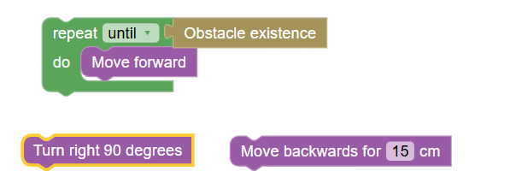
- FOSSBot’un hareket ettiği yüzeyin sürtünmesini inceleyin. “Set Rotate left/right (simülatörde 1 = 90°, gerçek robotta adım birimi)” komutundaki değeri değiştirin. FOSSBot’un tam 90°’lik bir dönüş yapmasını sağlayın.
Değişiklikleri kaydedin.
- Bir engel algılandığında “empodio” adlı ses dosyasının çalınmasını sağlayın.
- Ek olarak, aşağıdaki blokları uygun sırayla kullanarak FOSSBot’un sürekli hareket etmesini (forever) sağlayın.
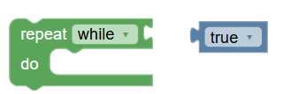
Etkinlik 3
Bu etkinlikte, FOSSBot üzerindeki ses sensörünü kullanarak gürültü kirliliğini tespit edeceğiz. Ses sensörü, kentsel, endüstriyel veya doğal alanlardaki gürültü seviyelerini izlemek ve kaydetmek için kullanılabilir. Robot, inşaat alanları, fabrikalar veya araçlardan gelen aşırı gürültüyü algılayabilir; böylece gürültü sınırlarının uygulanması ve kirliliğin azaltılması için veri sağlar. Örneğin, koruma altındaki bir bölgede, izinsiz araçların veya faaliyetlerin çıkardığı sesleri tespit edebilir..
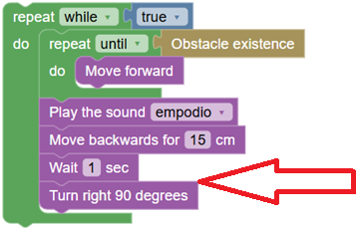
- İkinci etkinliğin devamı olarak, aşağıdaki blokları uygun sırayla ve sağa dönmeden önce kullanın.
Böylece FOSSBot’un ses sensörü bir ses algıladığında, 5 saniye boyunca kırmızı-beyaz ışık yanıp söner.
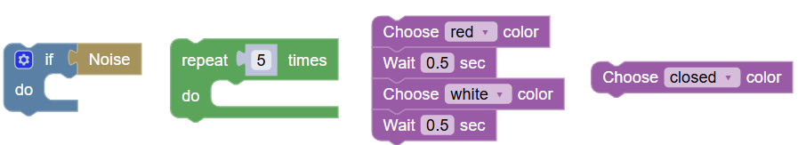

Etkinlik 4 (İsteğe Bağlı/Ödev)
Işık sensörleriyle donatılmış bir devriye robotu, ışık kirliliğini tespit etmek gibi birçok yenilikçi yolla çevrenin korunmasına önemli katkılar sağlayabilir.
Bir ışık sensörü, dış mekânlardaki yapay ışık seviyelerini ölçebilir.
Bu, vahşi yaşamı (özellikle gece yaşayan hayvanları) etkileyen, doğal ritimleri bozan ve gece gökyüzünün gözlemlenmesini zorlaştıran ışık kirliliğiyle mücadelede son derece önemlidir.
FOSSBot’u, ışık sensörü (fotoresistör) kullanarak aşırı veya uygunsuz aydınlatılmış alanları tespit edecek şekilde programlayın. Parlaklık istenen sınırı aştığında, FOSSBot’un LED ışığı 5 saniye boyunca yeşil renkte yanıp sönmelidir.
Aktivite 5 Değerlendirme
H5P platformu (örneğin https://h5p.org/drag-the-words) kullanılacaktır.
Öğrenciler, sensör adlarını boş bırakılan alanlara (……) sürükleyip bırakacaklardır.
Kelimelerin sırası karışık şekilde verilmelidir.
Robotlara entegre edilebilen sensörleri, uygun çevresel işlevler ve otomasyon türleriyle eşleştirin.
Robotun Çevresel İşlevleri ve Otomasyon | Robot Sensors
Işık kirliliği tespiti ve aydınlatma optimizasyonu. Sensör ……….. | Işık
Gürültü kirliliği tespiti ve yaban hayatı izleme. Sensör ……….. | Ses
İklim değişikliği izleme ve yangın algılama. Sensör ……….. | Sıcaklık
Hassas tarım için toprak ve atmosfer koşullarının izlenmesi. Sensör ……….. | Nem
Hava kirletici madde tespiti ve emisyon izleme. Sensör ……….. | Gazlar (Örneğin CO2, Metan)
Enerji tasarrufu veya güvenlik amacıyla insan veya hayvan varlığını algılama. Sensör ……….. | Hareket Algılama (PIR)
Arama ve kurtarma için gece görüş ve termal görüntüleme. Sensör ……….. | Kızılötesi (IR)
Sulama sistemlerinde su seviyesi veya basınç izleme. Sensör ……….. | Basınç
Mesafe ölçümü ve engel önleme. Sensör ……….. | Ultrasonik

Aşağıdaki resimde kodun hangi bölümünde bir tekrar yapısı buluyorsunuz?
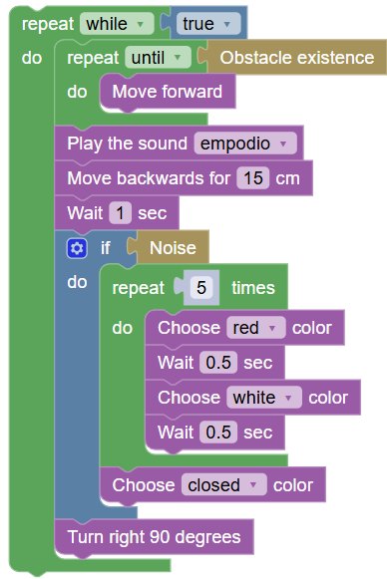
Tekrarlarda 3 hotspot oluşturulmalıdır, örneğin https://h5p.org/find-multiple-hotspots

